ПАМ’ЯТКА
БЕЗПЕКА НА ЛЬОДУ
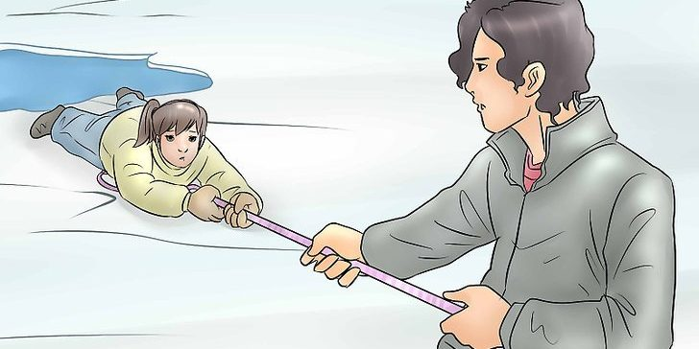
Щоб уникнути виникнення нещасних випадків на водоймах, нагадуємо правила безпечного перебування
на льоду.
- Перш ніж ступити на лід, дізнайтеся про товщину льодового покриву на водоймі. Виходити на лід можна лише тоді, коли його товщина досягне 10 см; для влаштування ковзанки – не менше 12 – 15 см; масове катання – 30 см.
- Виходити на лід і йти по ньому безпечніше там, де вже пройшли люди
(по їх слідах чи стежках).
- Забороняється збиратися на льоду великими групами в одному місці.
Рибалкам слід пам’ятати, що:
- не можна пробивати поряд багато лунок;
- не можна збиратися поряд великими групами;
- не слід ловити рибу біля промоїн;
- завжди потрібно мати при собі мотузку довжиною 12 – 15 м.
У разі, якщо Ви провалилися під лід:
- не піддаватися паніці – широко розкинути руки по краях пролому
й утримуватися на плаву, уникаючи занурення з головою;
- покликати на допомогу, діяти рішуче, не лякатися;
- намагайтеся не обламувати край льоду, вибирайтеся на нього без різких рухів, наповзаючи грудьми та по черзі витягаючи на поверхню ноги (головне при цьому, щоб ваше тіло займало найбільшу площу опори);
- вибравшись із льодового пролому, необхідно перекотитись і відповзти в той бік, звідки ви прийшли, де міцність льоду вже відома;
-якщо небезпека минула, необхідно переодягнутись і виконати активні фізичні вправи, щоб зігрітися.
Якщо під лід провалилася людина:
- крикніть, що ви йдете на допомогу;
- наближайтеся до ополонки поповзом, широко розкинувши руки;
- підкладіть під себе лижі, дошку, фанеру;
- не підповзаючи до самого краю ополонки, подайте потерпілому палицю,
жердину, лижу, шарф, мотузку, санчата й витягніть його на лід;
- витягнувши потерпілого на лід, разом із ним поповзом повертайтеся назад.

